

СОБРАНИЕ ДЕПУТАТОВ РАМЕШКОВСКОГО РАЙОНА
ТВЕРСКОЙ ОБЛАСТИ
______________________________________________________________________________________

Р Е Ш Е Н И Е
п. Рамешки

от “ 24 ” декабря 2013 года № 292

Об утверждении схемы избирательных округов по выборам депутатов Собрания депутатов Рамешковского района Тверской области

В соответствии со статьёй 18 Федерального закона от 12.06.2002 г. № 67-ФЗ «Об основных гарантиях избирательных прав и права на участие в референдуме граждан Российской Федерации», статьёй 15 Избирательного кодекса Тверской области, Уставом муниципального образования «Рамешковский район» Тверской области Собрание депутатов Рамешковского района Тверской области

Р Е Ш И Л О:

- Утвердить схему избирательных округов по выборам депутатов Собрания депутатов Рамешковского района Тверской области согласно приложения к настоящему решению.
- Опубликовать настоящее решение в районной газете «Родная земля».
- Настоящее решение вступает в силу со дня его официального опубликования.

Глава Рамешковского района И.А. Павлов

Приложение
к решению Собрания депутатов
Рамешковского района Тверской области
от 24.12.2013 года № 292

Схема
избирательных округов по выборам депутатов Собрания депутатов Рамешковского района Тверской области
Избирается 15 депутатов.
Численность избирателей, зарегистрированных на территории муниципального образования «Рамешковский район» Тверской области, по состоянию на 1 июля 2013 года составляет 11 606 (одиннадцать тысяч шестьсот шесть) человек.
Образуется три пятимандатных избирательных округа:

1. Рамешковский пятимандатный избирательный округ № 1
Избирается пять депутатов в округе.
В границы избирательного округа входят: вся территория муниципального образования «Городское поселение – поселок Рамешки» Рамешковского района Тверской области (3512 избирателей); деревни Александрово, Косково, Селище сельского поселения Некрасово (256 избирателей) Рамешковского района Тверской области; деревни Далеки, Денесьево, Горка сельского поселения Высоково (125 избирателей) Рамешковского района Тверской области.
В избирательном округе зарегистрировано по состоянию на 1 июля 2013 года 3893 избирателя.
Графическое изображение границ Рамешковского пятимандатного избирательного округа № 1 отражено согласно приложению №1 к настоящей схеме избирательных округов по выборам депутатов Собрания депутатов Рамешковского района Тверской области.

2. Алешинский пятимандатный избирательный округ № 2
Избирается пять депутатов в округе.
В границы избирательного округа входят территории муниципальных образований: «Сельское поселение Некрасово» (без деревень Александрово, Косково, Селище), «Сельское поселение Заклинье», «Сельское поселение Алешино», «Сельское поселение Киверичи», «Сельское поселение Ильгощи» Рамешковского района Тверской области.
В избирательном округе зарегистрировано по состоянию на 1 июля 2013 года 3860 избирателей.
Графическое изображение границ Алешинского пятимандатного избирательного округа № 2 отражено согласно приложению №1 к настоящей схеме избирательных округов по выборам депутатов Собрания депутатов Рамешковского района Тверской области.
2. Кушалинский пятимандатный избирательный округ № 3
Избирается пять депутатов в округе.
В границы избирательного округа входят территории муниципальных образований: «Сельское поселение Ведное», «Сельское поселение Кушалино», «Сельское поселение Застолбье», «Сельское поселение Никольское», «Сельское поселение Высоково» (без деревень Далеки, Денесьево, Горка) Рамешковского района Тверской области.
В избирательном округе зарегистрировано по состоянию на 1 июля 2013 года 3853 избирателя.
Графическое изображение границ Кушалинского пятимандатного избирательного округа № 3 отражено согласно приложению №1 к настоящей схеме избирательных округов по выборам депутатов Собрания депутатов Рамешковского района Тверской области.

Приложение №1
к схеме избирательных округов по выборам депутатов Собрания депутатов Рамешковского района Тверской области, утверждённой решением Собрания депутатов Рамешковского района Тверской области от 24.12.2013 г. № 292
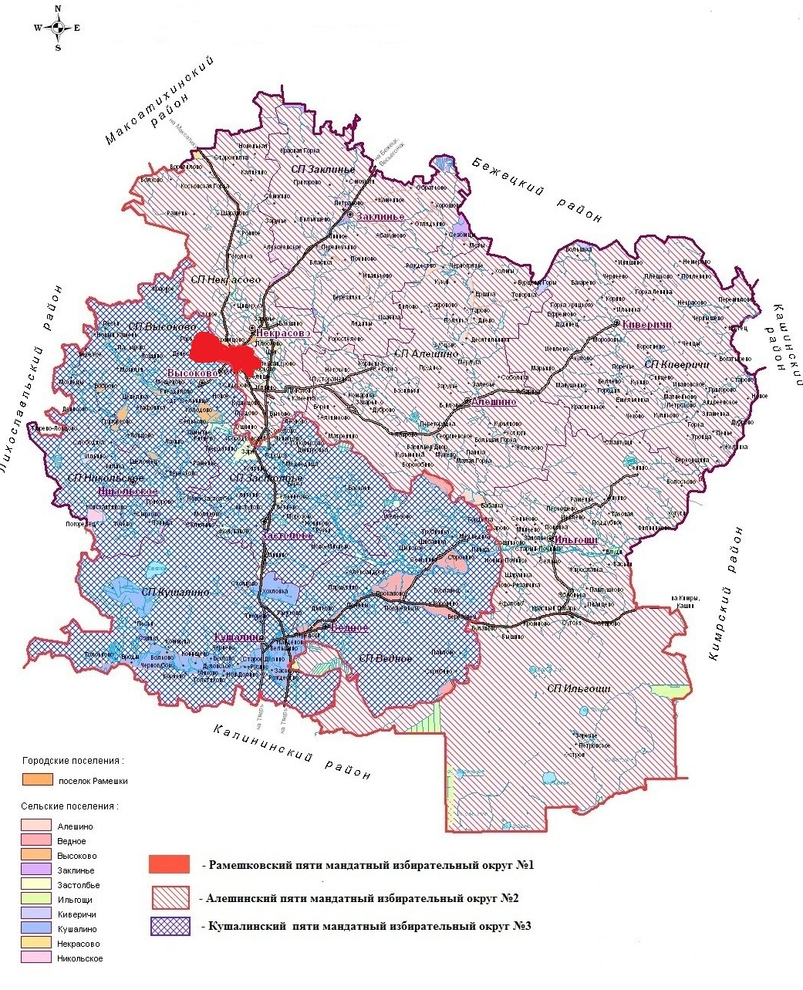

Решение «Об утверждении схемы избирательных округов по выборам депутатов Собрания депутатов Рамешковского района Тверской области» завизировали:

Председатель комиссии по социальным вопросам
и местному самоуправлению Г.П. Трофимова

Секретарь тридцать восьмого, очередного
заседания Собрания депутатов Т.Ю. Бабанина

Руководитель аппарата Собрания депутатов Н.М. Карпенкова

